大同大學餐廳膳食衛生檢查結果
檢查時間:114年1月17日(星期五)上午0900-1100時
檢查人員:連靜慧營養師
缺失項目:
- 上週(1月10日)衛生檢查缺失複查，請參閱表1。
- 上週(1月10日)衛生檢查缺失複查和改善狀況照片，請參閱表2。
- 本週個別餐廳缺失統計表，請參閱表3。

表1. 上週缺失統計表
餐廳 |  | 作業場所  衛生管理 | 複檢 | 從業人員  衛生管理 | 複檢 | 驗收及儲存  衛生管理 | 複檢 | 其他 | 複  檢
 | 經營包商
 | 黎品味自助餐 |  |  |  |  | 蝦米需標示品名及有效日期 | ok
 | 99早餐
 | 玉福滷味 | - 儲物蓋上不潔  2.冷藏庫門不潔 | ok  ok | 未戴帽子 | ok
 | 想點(未營業) |  |  |  |  | 蜂蜜需標示品名及有效日期
 | 小綿羊與大野狼蓋飯(未營業) | 擺放菜餚的菜盤不潔
 | 八方雲集 | 湯鍋蓋不潔 | ok

表2.上週檢查缺失改善照片
八方雲集 | 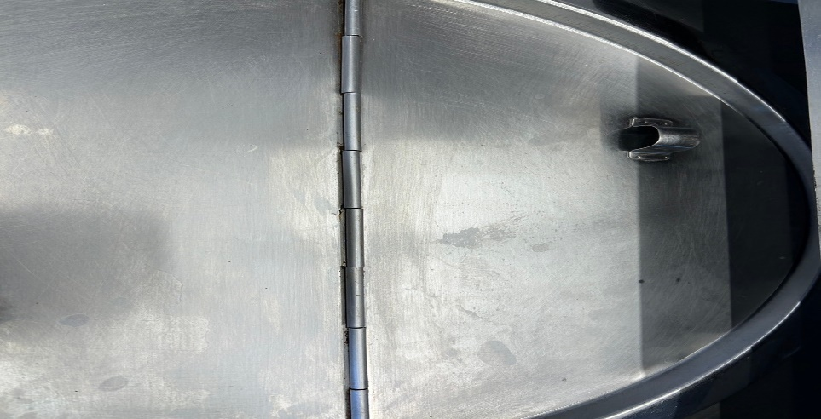 | 湯鍋蓋不潔(已改善)
黎品味自助餐 | 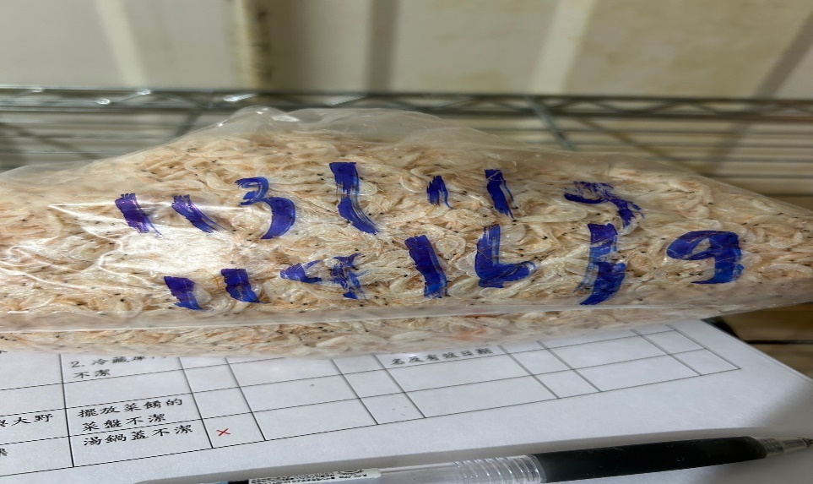 | 蝦米需標示品名及有效日期  (已改善)
玉福滷味 | 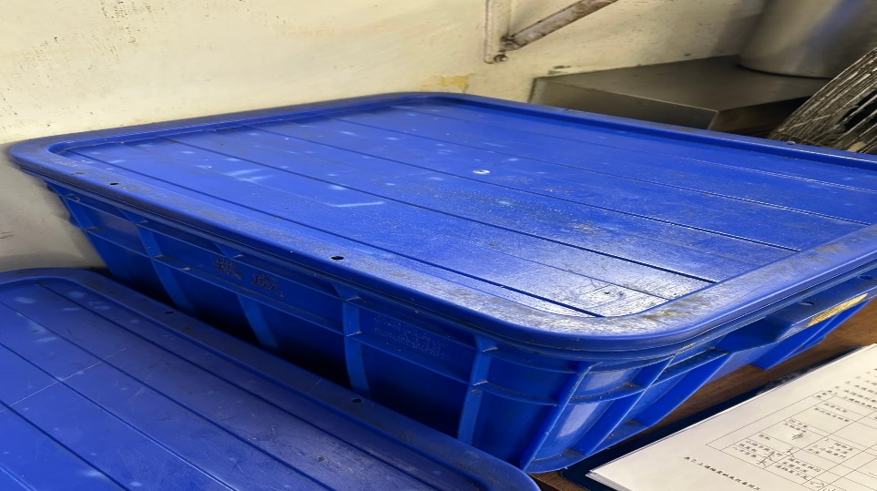 | 儲物蓋上不潔  (已改善)
玉福滷味 | 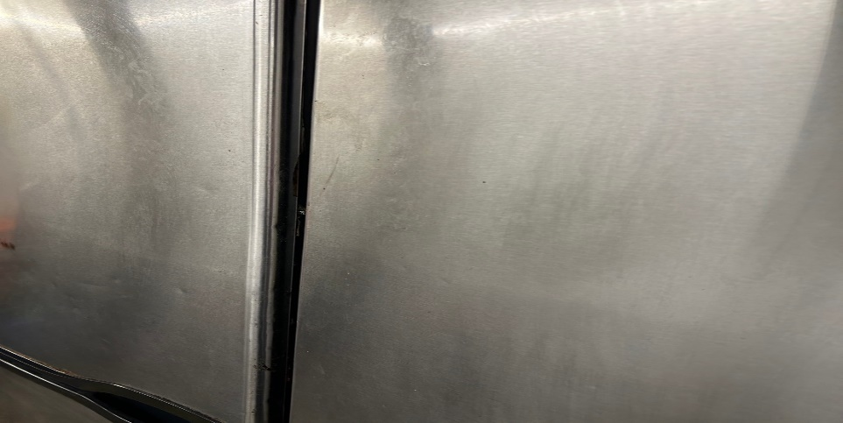 | 冷藏庫門不潔  (已改善)

表3.本週個別餐廳缺失統計
餐廳 |  | 作業場所  衛生管理 | 從業人員  衛生管理 | 驗收及儲存  衛生管理 | 其他
經營 | 經營包商
 | 黎品味自助餐 | 調味罐不可放置於地板(已現場改善)
 | 99早餐
 | 玉福滷味 |  | 需戴帽子(已現場改善)
 | 想點(未營業)
 | 小綿羊與大野狼蓋飯(未營業)
 | 八方雲集

敬陳
總務長
承辦人 | 總務處組長 | 總務長

